HU.142 – AUTENTICAR PELO PORTAL DE SERVIÇOS DA SEDUR
PROJETO: Viabiliza — Sistema de Licenciamento Eletrônico

HISTÓRICO DE REVISÃO
DATA | RESUMO DAS ALTERAÇÕES | VERSÃO | Responsável
16/10/2026 | Texto revisto para a linguagem de quem usa o sistema | 2.1 | Sudoeste Informática
19/10/2026 | Retirada das HUs sem funcionalidade no sistema, renumeração e reordenação das demais (retaguarda primeiro, portal depois) | 2.2 | Sudoeste Informática
22/10/2026 | O portal passa a abrir já autenticado a partir do Portal de Serviços da SEDUR, com o mesmo login, no lugar do botão próprio de login com GOV.BR | 2.3 | Sudoeste Informática

VISÃO GERAL
O cidadão entra no Portal de Serviços da SEDUR com a conta GOV.BR, escolhe na Carta de Serviços um serviço de Viabilidade de Localização e o portal do Viabiliza abre já com ele identificado, sem pedir login de novo. O Viabiliza não tem tela de login própria para o cidadão: a entrada é sempre a do Portal de Serviços. Funciona como a entrada do servidor pela rede da SEDUR: o Portal de Serviços confirma quem é a pessoa, a conta dela fica guardada no Viabiliza e, a partir daí, a sessão é do próprio Viabiliza.
Se o cidadão ainda não entrou no Portal de Serviços, o portal pede a entrada com GOV.BR antes de abrir o Viabiliza. Quem abre o endereço do Viabiliza direto, sem ter entrado, é levado à entrada do Portal de Serviços e, ao concluir, volta ao Viabiliza na página que tentou abrir.
O cidadão é reconhecido pelo CPF. Quem já tem conta no Viabiliza com esse CPF entra nela. Quem ainda não tem conta ganha uma, como cidadão, com o nome e o e-mail do cadastro, desde que o e-mail não esteja em outra conta (HU-140). A conta GOV.BR precisa ter o nível mínimo exigido, bronze por padrão; abaixo disso, a entrada é recusada com a orientação para elevar o nível. Conta inativa no Viabiliza não entra e informa para procurar a SEDUR.
Depois da entrada, valem as mesmas regras do portal: e-mail confirmado e aceite do termo vigente, quando houver. Conta nova já nasce com o e-mail confirmado e ainda passa pelo termo. Quando o cidadão sai do Portal de Serviços, ou a entrada dele lá expira, a sessão do Viabiliza também é encerrada. O console da gestão não usa esta entrada.

SUMÁRIO

ÉPICO: EP01 — Identidade, Acesso e Segurança
HISTÓRIA DE USUÁRIO: Autenticar pelo portal de serviços da SEDUR
PRÉ-REQUISITOS
DEPENDÊNCIAS
INTERFACE DE USUÁRIO
TELA 1 - Chegada pelo Portal de Serviços da SEDUR
COMPORTAMENTO ESPERADO TELA 1

ÉPICO: EP01 — Identidade, Acesso e Segurança
Como cidadão quero entrar no Viabiliza com a mesma entrada do Portal de Serviços da SEDUR, de modo que eu não precise de outro login para pedir a viabilidade.

HISTÓRIA DE USUÁRIO: Autenticar pelo portal de serviços da SEDUR
Como cidadão que entrou no Portal de Serviços da SEDUR quero abrir o serviço de Viabilidade de Localização e cair no meu painel do Viabiliza, de modo que eu continue o atendimento sem me identificar de novo.

PRÉ-REQUISITOS
• Conta GOV.BR com CPF e com o nível mínimo exigido
• Entrada feita no Portal de Serviços da SEDUR (servicos.sedur.salvador.ba.gov.br)
• Serviços de Viabilidade de Localização da Carta de Serviços levando ao Viabiliza
• No primeiro acesso, nome e e-mail no cadastro, sem o e-mail estar em outra conta do Viabiliza

DEPENDÊNCIAS
Passadas
• Entrada no Portal de Serviços da SEDUR com a conta GOV.BR

Futuras
• HU-140 — conta criada no primeiro acesso
• HU-145 — conta nova ainda precisa aceitar o termo vigente, quando houver

INTERFACE DE USUÁRIO

TELA 1 - Chegada pelo Portal de Serviços da SEDUR
Caminho no menu: Portal de Serviços da SEDUR › Carta de Serviços › Viabilidade de Localização. O Viabiliza não tem tela de login própria para o cidadão nem item de menu para esta entrada.

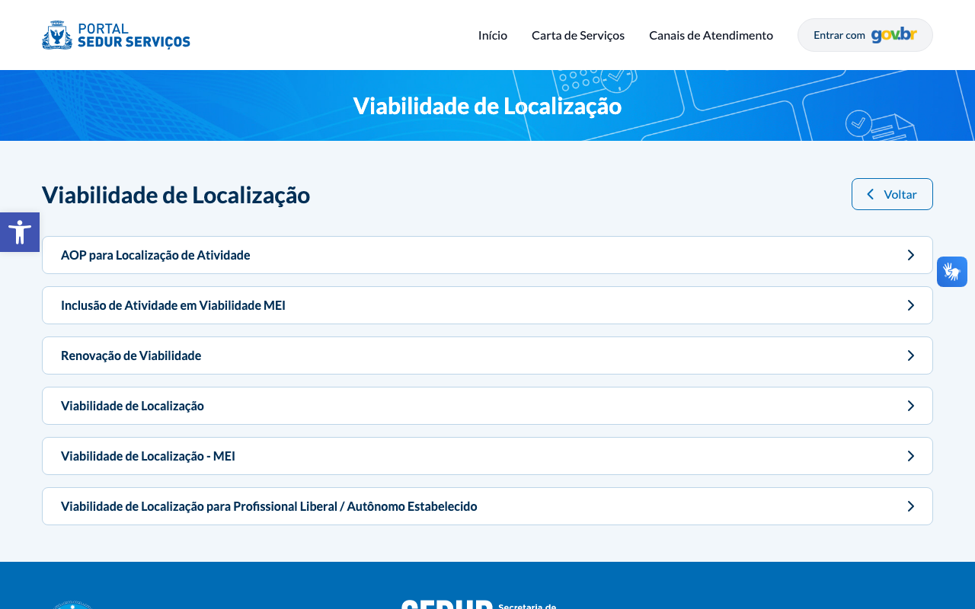

COMPORTAMENTO ESPERADO TELA 1
Cenário 1: Cidadão já entrou no Portal de Serviços
Dado que o cidadão entrou no Portal de Serviços da SEDUR e já tem conta ativa no Viabiliza com o mesmo CPF
Quando abre um serviço de Viabilidade de Localização
Então o Viabiliza abre no painel dele, sem pedir login, e a entrada fica registrada

Cenário 2: Cidadão ainda não entrou no Portal de Serviços
Dado que o cidadão não entrou no Portal de Serviços, ou abriu o endereço do Viabiliza direto
Quando tenta abrir o Viabiliza
Então é levado à entrada do Portal de Serviços com GOV.BR e, ao concluir, volta ao Viabiliza já identificado, na página que tentou abrir

Cenário 3: Primeiro acesso ao Viabiliza
Dado que o cidadão ainda não tem conta no Viabiliza e o cadastro traz nome e e-mail que não estão em outra conta
Quando chega ao Viabiliza
Então a conta de cidadão é criada no Viabiliza (HU-140), com o e-mail já confirmado, e o cadastro fica registrado

Cenário 4: Nível da conta GOV.BR insuficiente ou conta inativa
Dado que a conta GOV.BR está abaixo do nível mínimo ou a conta do cidadão no Viabiliza está inativa
Quando o cidadão chega ao Viabiliza
Então a entrada é recusada com a mensagem para elevar o nível da conta GOV.BR ou para procurar a SEDUR

Cenário 5: E-mail já usado por outra conta
Dado que o cidadão ainda não tem conta no Viabiliza e o e-mail do cadastro já está em outra conta
Quando chega ao Viabiliza pela primeira vez
Então nenhuma conta é criada e a mensagem informa que o e-mail já está em uso

Cenário 6: Entrada indisponível ou não confirmada
Dado que a entrada pelo Portal de Serviços está fora do ar, não foi concluída ou já expirou
Quando o cidadão tenta abrir o Viabiliza
Então o Viabiliza não abre a sessão e a mensagem orienta a entrar de novo pelo Portal de Serviços

Cenário 7: Saída do Portal de Serviços
Dado que o cidadão está usando o Viabiliza
Quando sai do Portal de Serviços da SEDUR, ou a entrada dele lá expira
Então a sessão do Viabiliza também é encerrada e, para continuar, ele precisa entrar de novo pelo Portal de Serviços

